**Parte Funcional da Landing Page do Tointo**

1- Página inicial da **apresentação** do Tointo

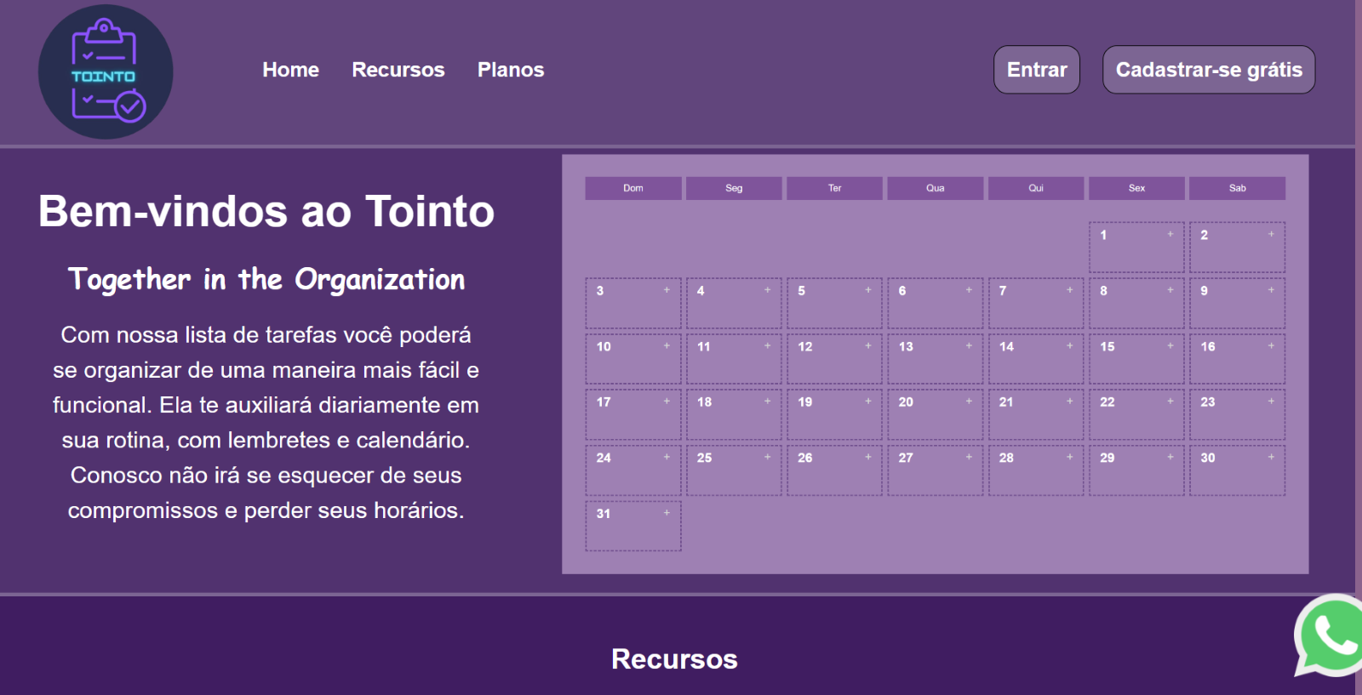

2- Explicação da aba **Home**

Ao selecionar o tópico Home você será direcionado para a parte Home do Tointo.

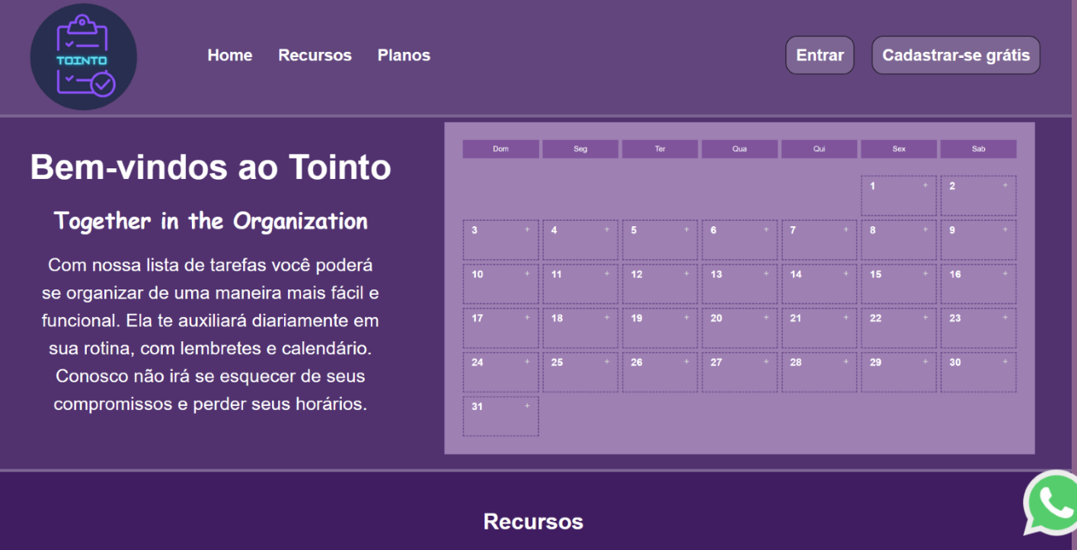

3- Página **Home** do Tointo



Ao selecionar o tópico recursos você será direcionado para a parte dos recursos oferecidos pelo Tointo.

4- Explicação da aba **Recursos**

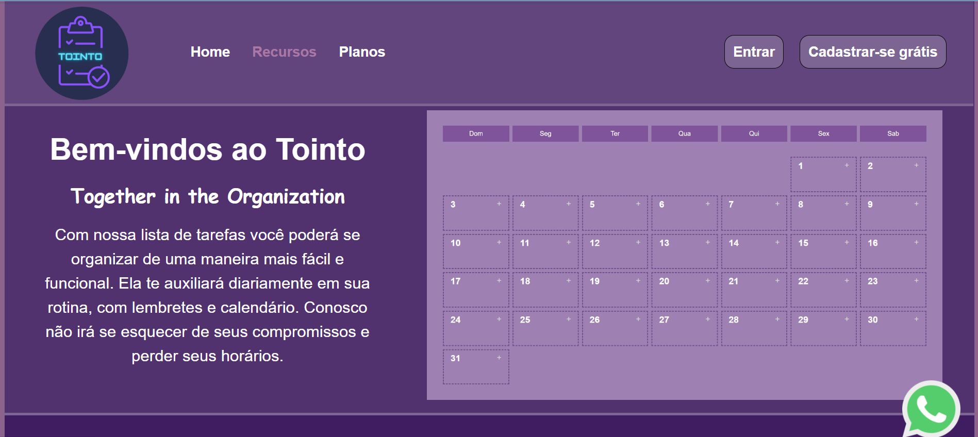

5- Página dos **recursos** oferecidos pelo Tointo.

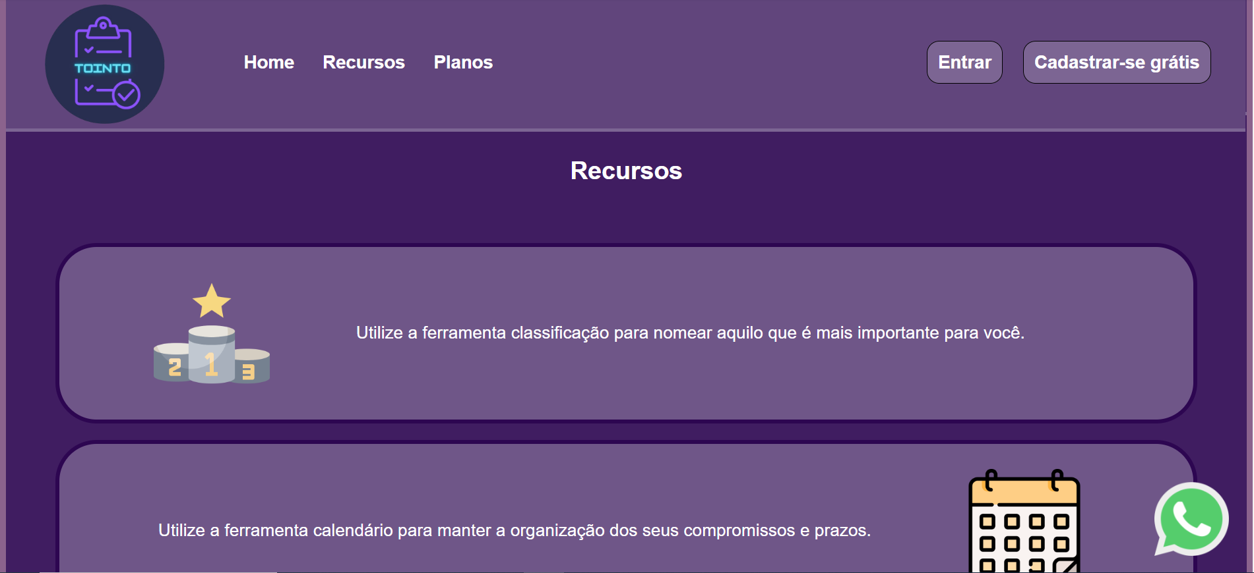

Ao selecionar o tópico planos você será direcionado para a parte de escolha dos planos.

6- Explicação da aba **Planos**

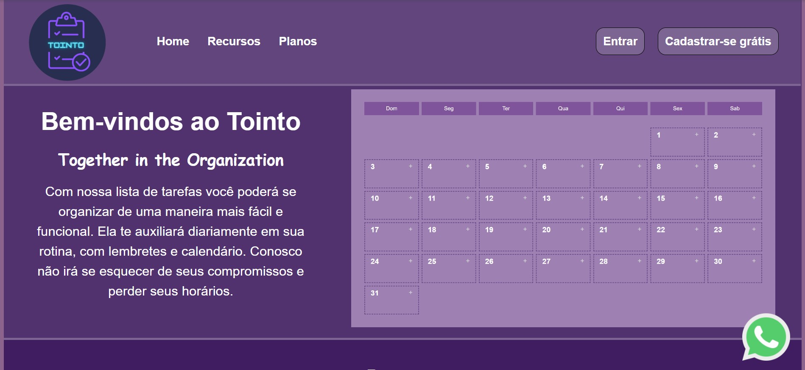

7- Página de escolha dos planos.

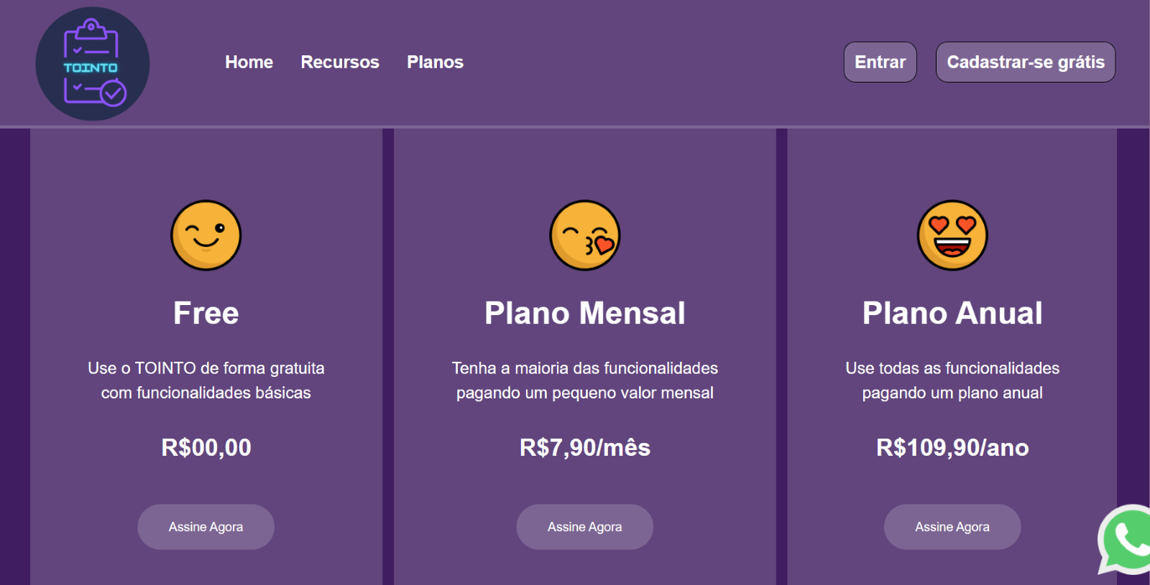

8- Explicação sobre o **Plano Free**



Caso você escolha o plano Free de R$00,00, clique em assine agora e será direcionado para a página de cadastro.

9- Página de Cadastrodo **Plano Free**

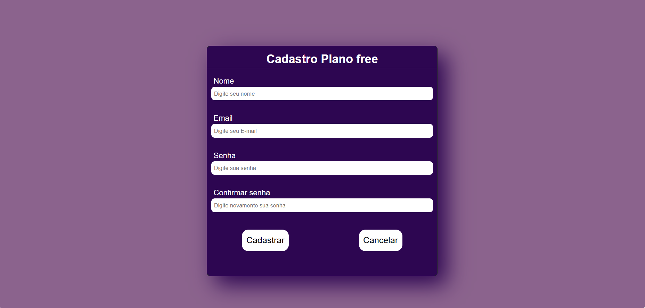

Você terá que fazer o cadastro e depois irá usar o site gratuitamente, mas com limitações

10- Explicação sobre o **Plano Mensal**

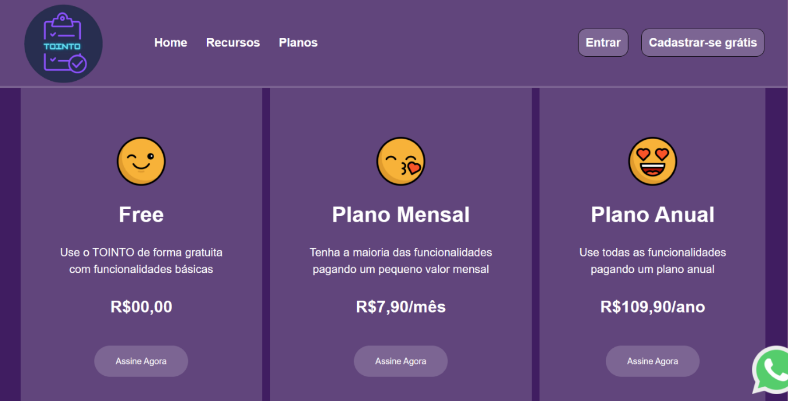

Caso você escolha o plano mensal de R$7,90/mês, clique em assine agora e será direcionado para a página de cadastro.

11- Página de Cadastro do **Plano Mensal**

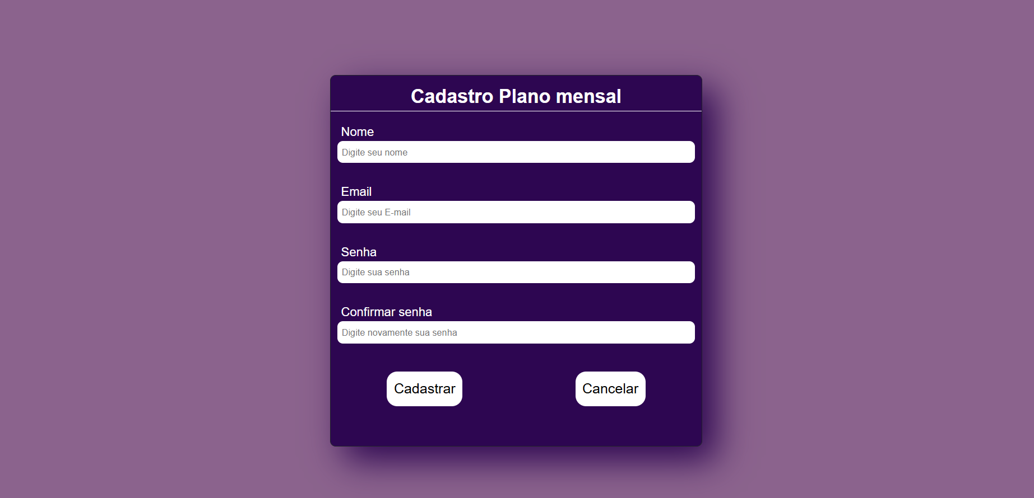

Ao ser direcionado para a página do plano mensal, você terá que fazer o cadastro no site e depois você terá a opção de escolha em qual meio de pagamento você vai querer.

12- Explicação sobre o **Plano Anual**



Caso você escolha o plano anual de R$109,90/ano, clique em assine agora e será direcionado para a página de cadastro.

13- Página de Cadastro do **Plano Anual**

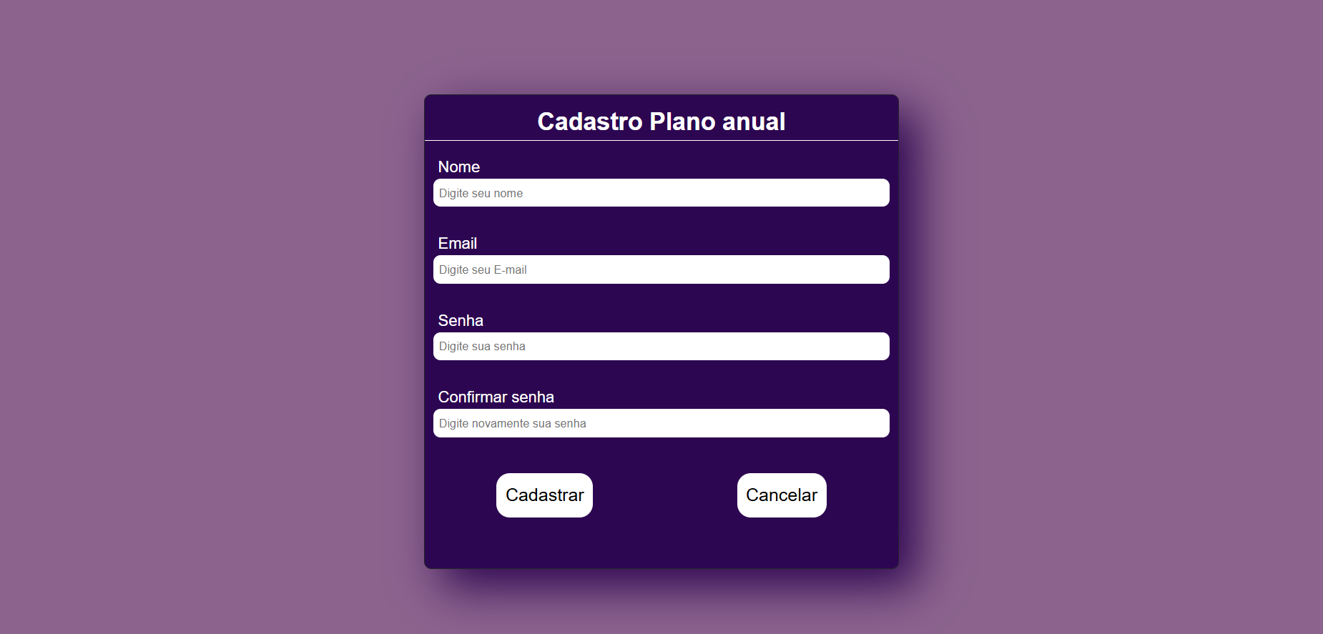

Ao ser direcionado para a página do plano anual, você terá que fazer o cadastro no site e depois você terá a opção de escolha em qual meio de pagamento você vai querer.

14- Explicação do botão de **Entrar**

Ao clicar no botão entrar você será direcionado para página de login.

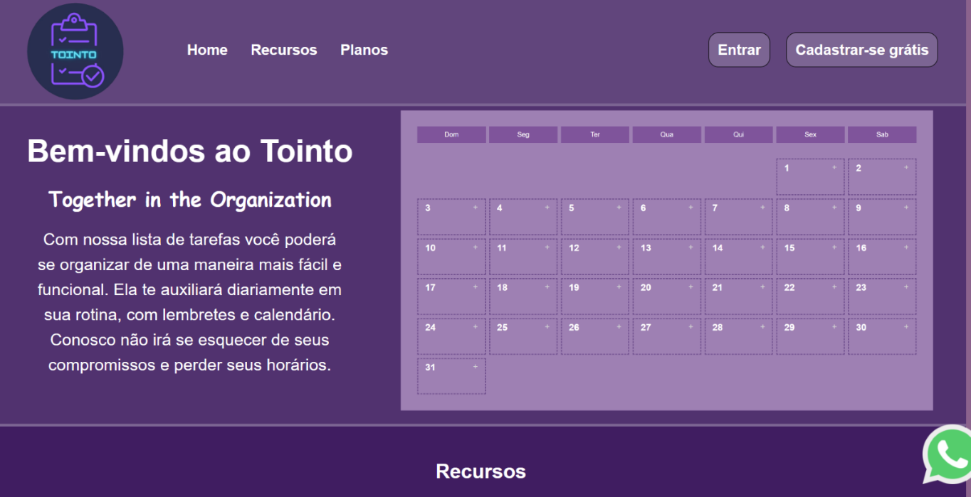

15- Página de **Login**

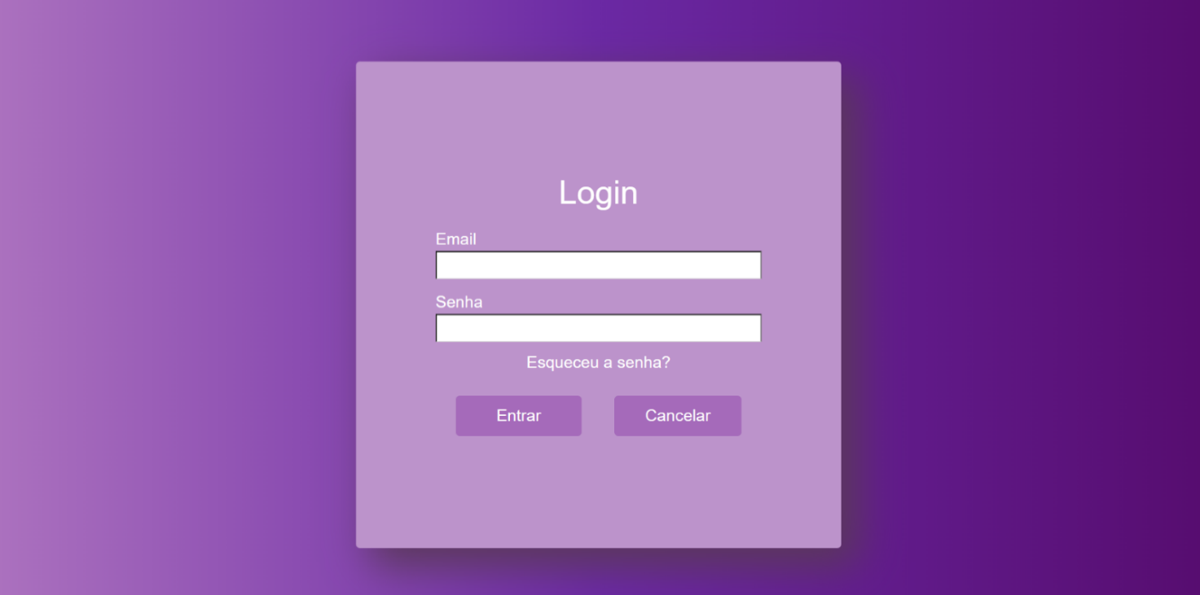

Ao ser direcionado para a página de login, você deverá adicionar seu email e senha, e clicar no botão entrar, para entrar no Tointo (Calendário).

Se não lembrar sua senha, poderá clicar em “Esqueceu a senha”

16- Explicação do botão de **Cadastrar-se Grátis**

Após clicar no botão cadastrar-se grátis você será direcionado para a página de Cadastro do plano gratuito.

  
 

17- Explicação do **Footer**

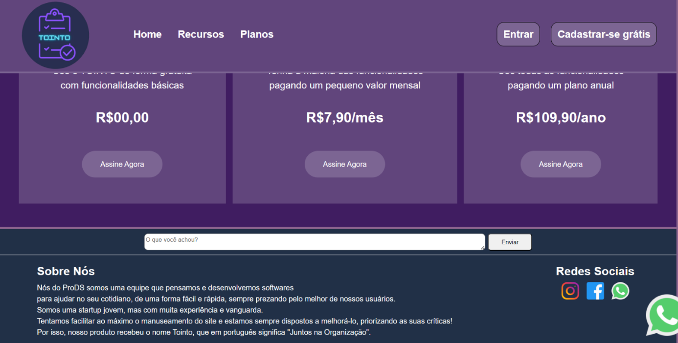

Aqui você poderá escrever um comentário sobre o que achou do nosso site.

Depois de escrever um comentário do que você achou, clique nesse botão para enviá-lo.

Após clicar em qualquer uma das redes sociais, será levado até o site selecionado.

**Parte Funcional do Calendário do Tointo**

1- Página principal do **Calendário**

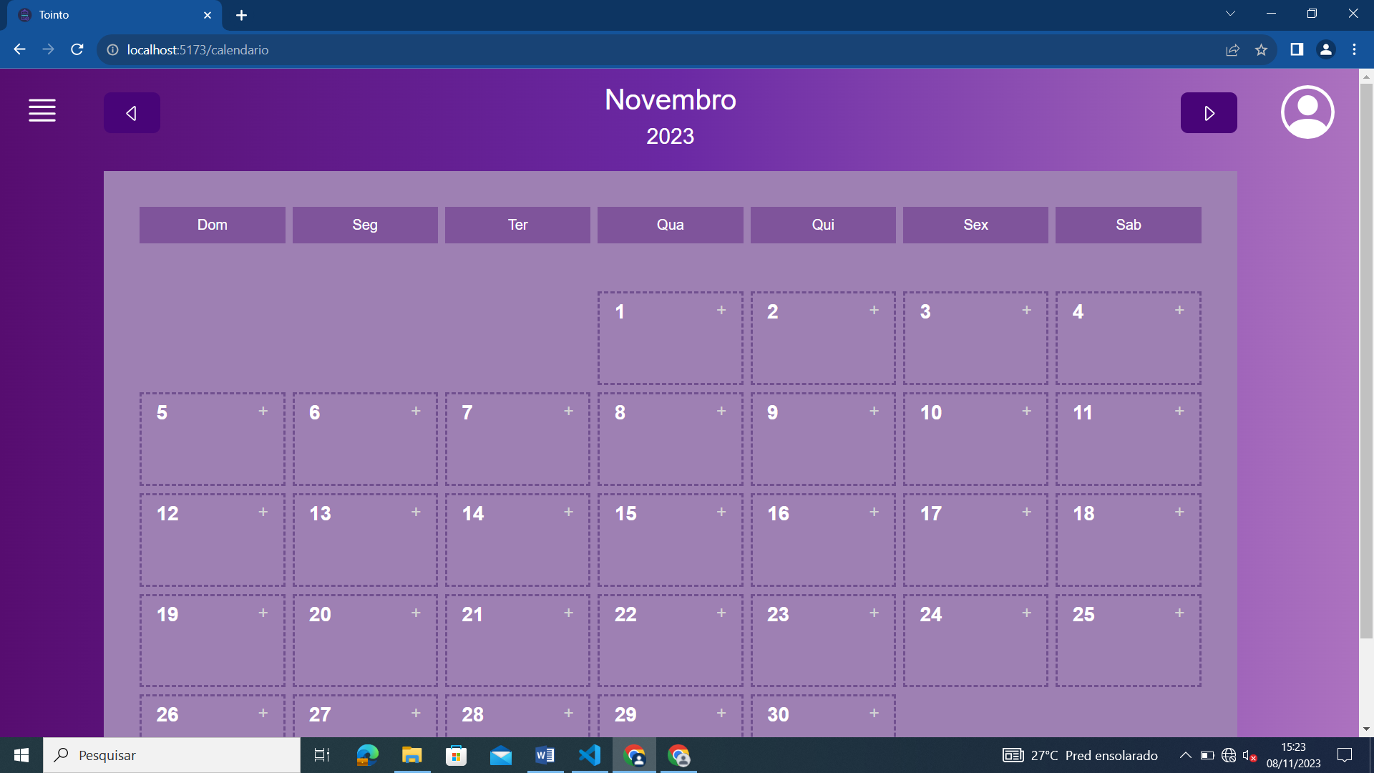

Ao clicar em + você será direcionado para a página de To do List.

Perfil do usuário, onde poderá verificar o seu perfil e sair do calendário.

Cabeçalho com os meses do ano que pode mudar ao clicar nas setas do lado (esquerdo ou direito).

Menu lateral onde poderá abrir o (hoje, semana e importantes).

2- Área do **Perfil**

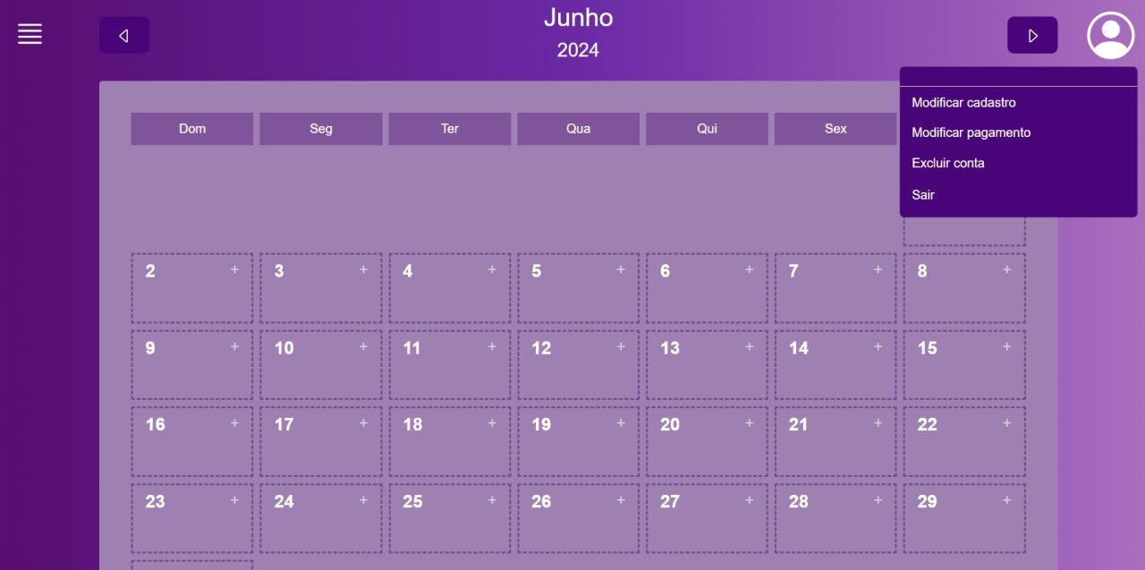

Ao clicar em modificar pagamento você terá duas opções de botões: modificar forma de pagamento e modificar dados do cartão

Ao clicar em excluir conta você será direcionado a uma página de confirmação para a exclusão de sua conta

Ao clicar em modificar cadastro você será direcionado a um formulário para modificar seu perfil

Clicando em sair você voltará a Landing Page

3 – Página de **Modificar Cadastro**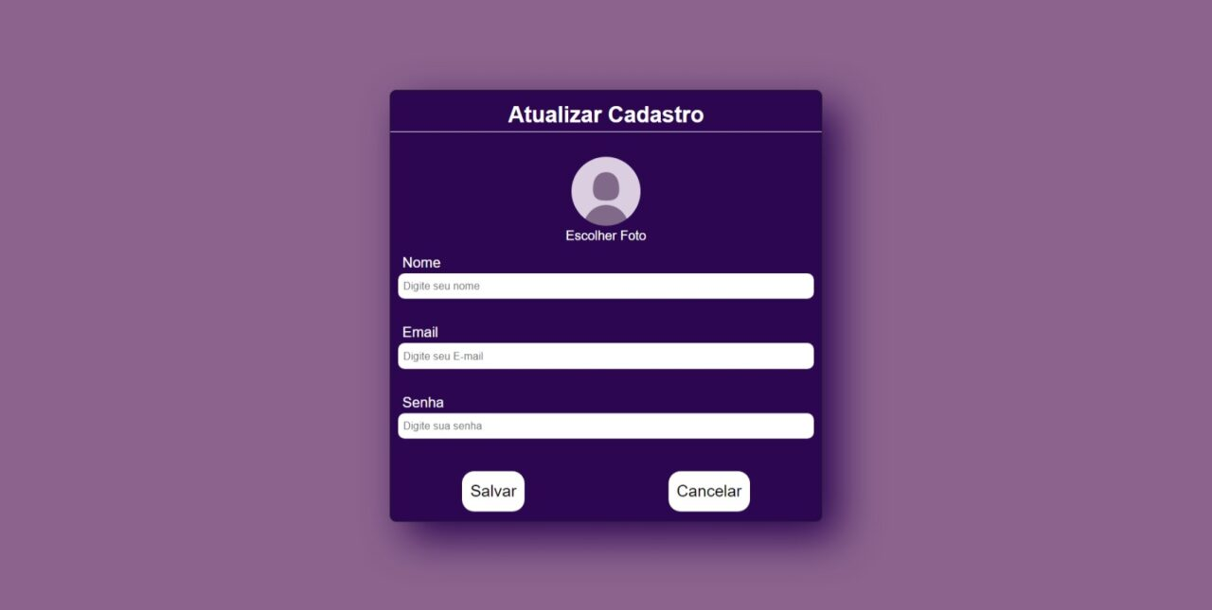

Ao clicar em cancelar, você poderá apagar as informações já preenchidas

Você poderá modificar suas informações preenchendo corretamente os campos

Ao clicar em salvar você poderá salvar suas informações caso estejam corretas

Você poderá escolher uma foto de perfil ao clicar em escolher foto

4- Página do perfil – Botão de **Modificar Pagamento**

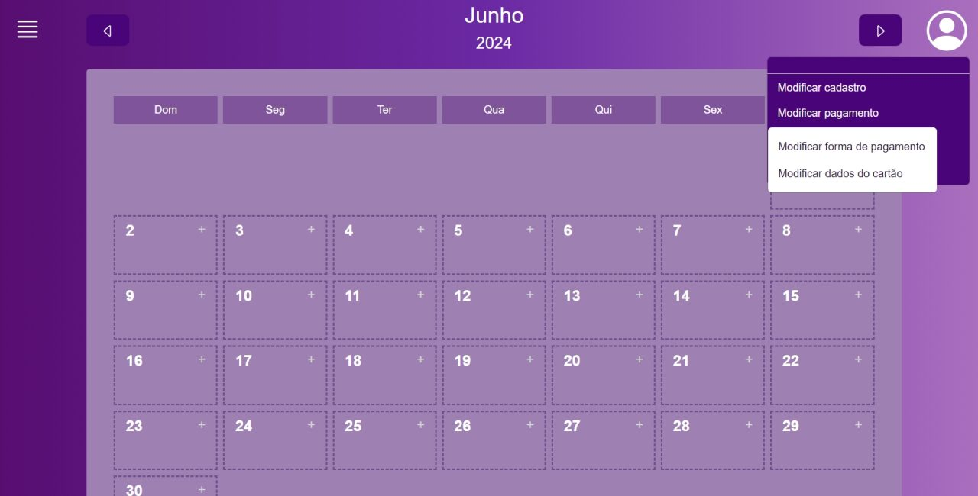

Ao clicar em modificar dados do cartão você será direcionado para um formulário de modificar seus dados do cartão

Ao clicar em modificar forma de pagamento você será direcionado para a página de escolha a sua forma de pagamento

5- Página de Escolher **Forma de Pagamento**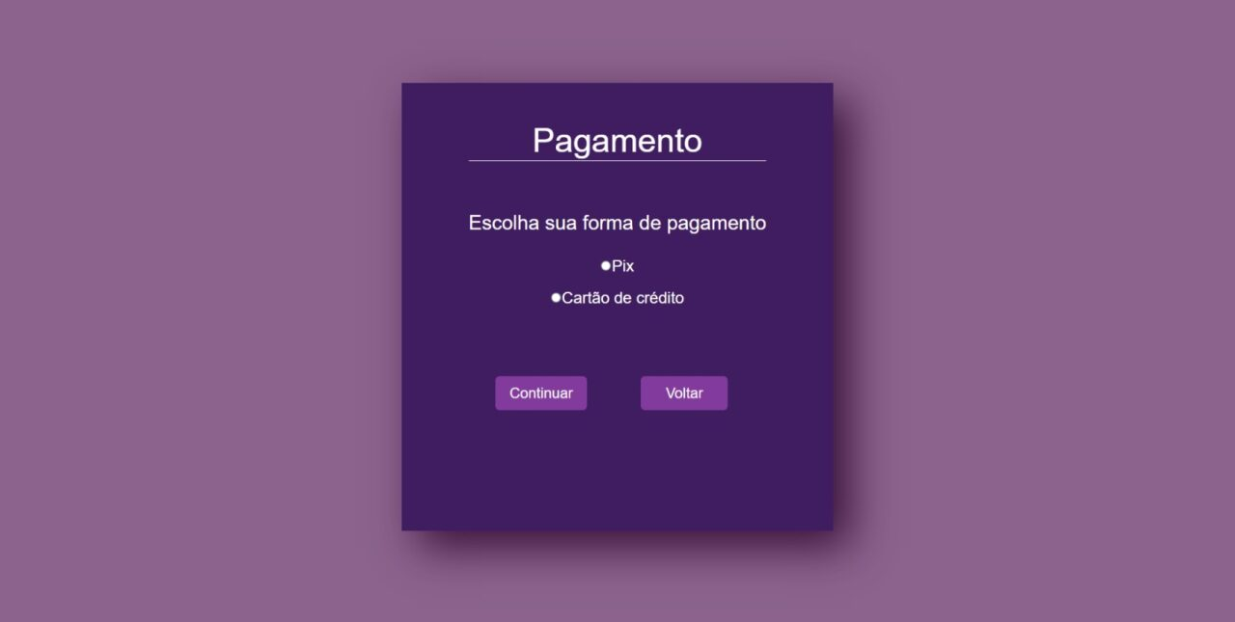

Ao clicar em continuar você poderá ser direcionado nas páginas: Pagamento por Pix ou Pagamento por Cartão, dependendo de sua escolha

Você poderá escolher somente uma opção de escolha de pagamento: Pix ou Cartão de Crédito

Ao clicar em voltar você será direcionado a página anterior.

6 – Página de pagamento por **PIX**

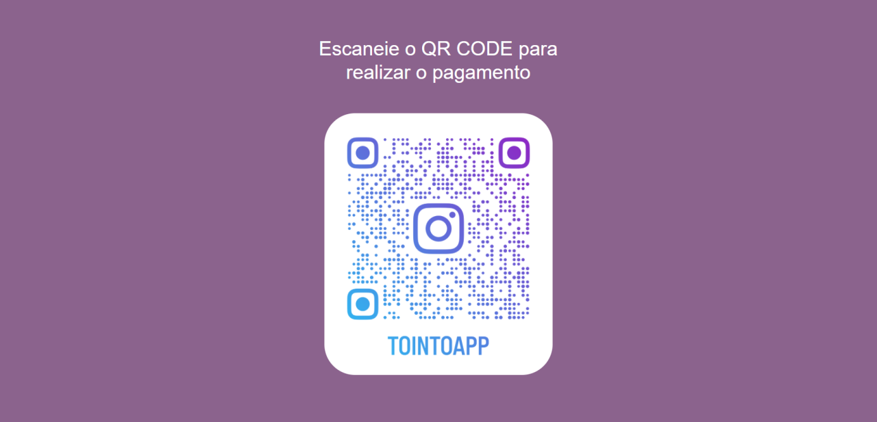

Você deverá escanear o Qr Code para realizar o pagamento. Quando o pagamento for confirmado e finalizado, você poderá realizar o login para entrar no aplicativo.

7 – Página de pagamento por **Cartão de Crédito**

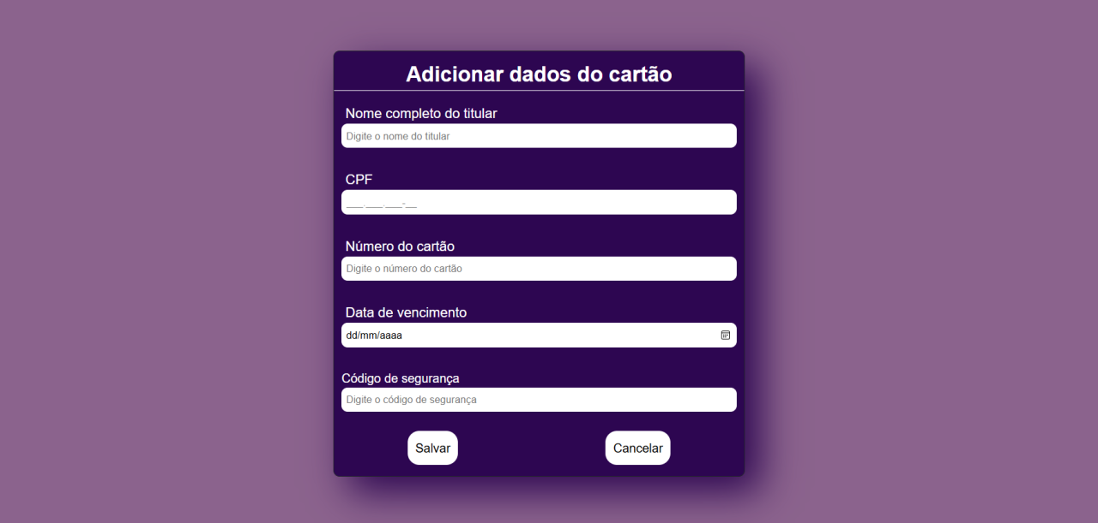

Ao clicar em cancelar o você voltará a página anterior

Com suas informações corretas, ao clicar em salvar você realizará a compra e será direcionado para a página de Login

Você deverá preencher os campos com suas informações corretas

8-Página de confirmação para **Excluir Conta**

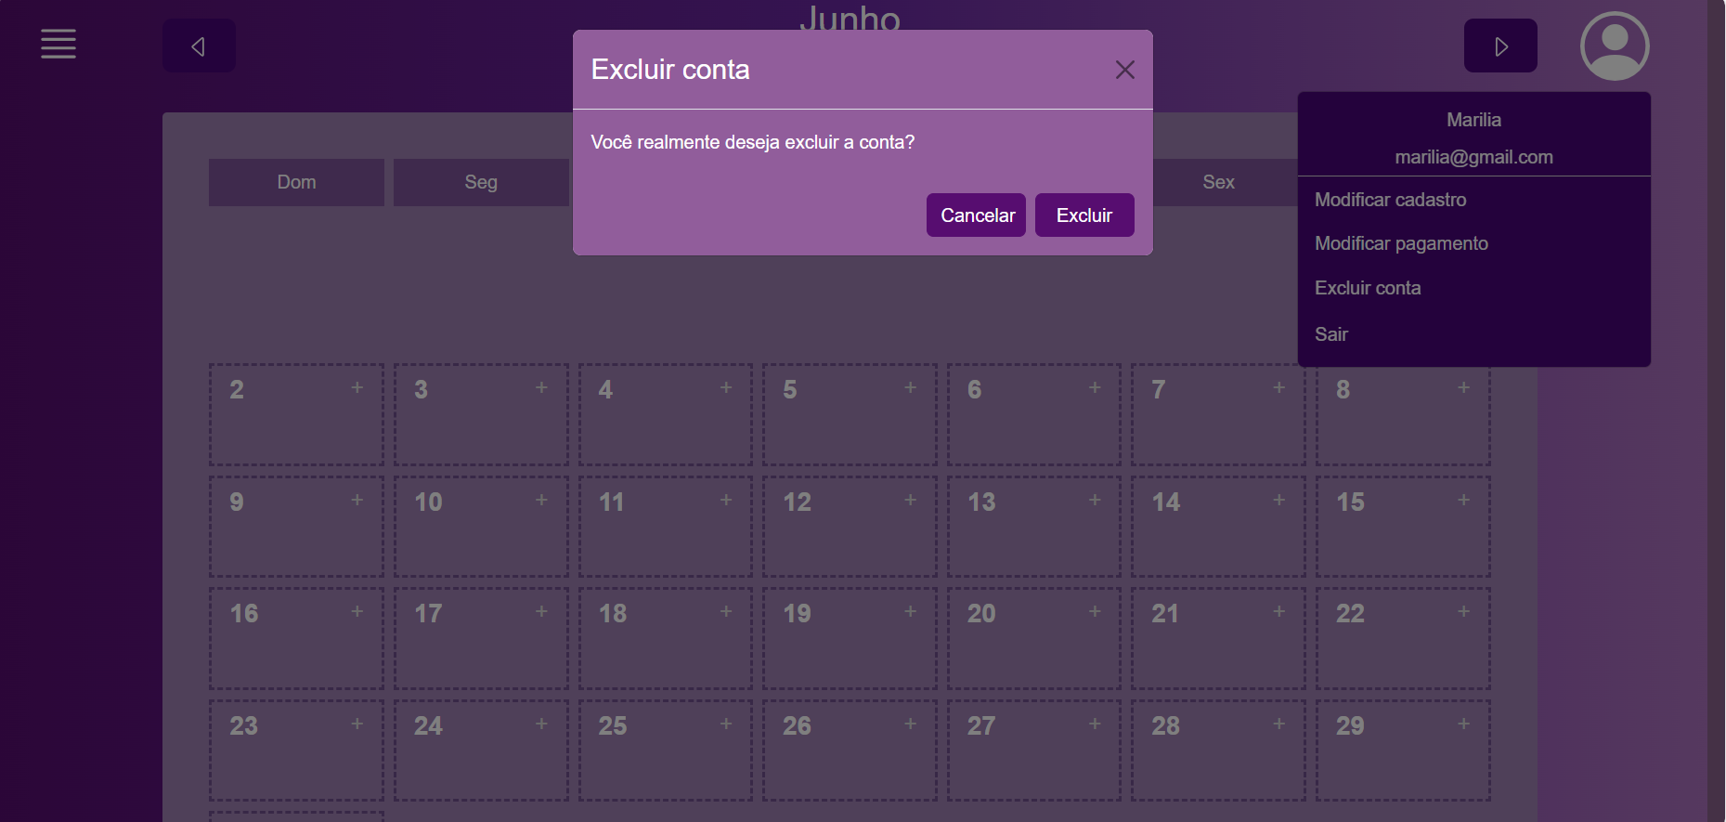

Ao clicar em Cancelar você retornará a página de Calendário

Ao clicar em Excluir, a sua conta será excluída permanentemente e você retornará aLanding Page

9- Página do **To Do List**

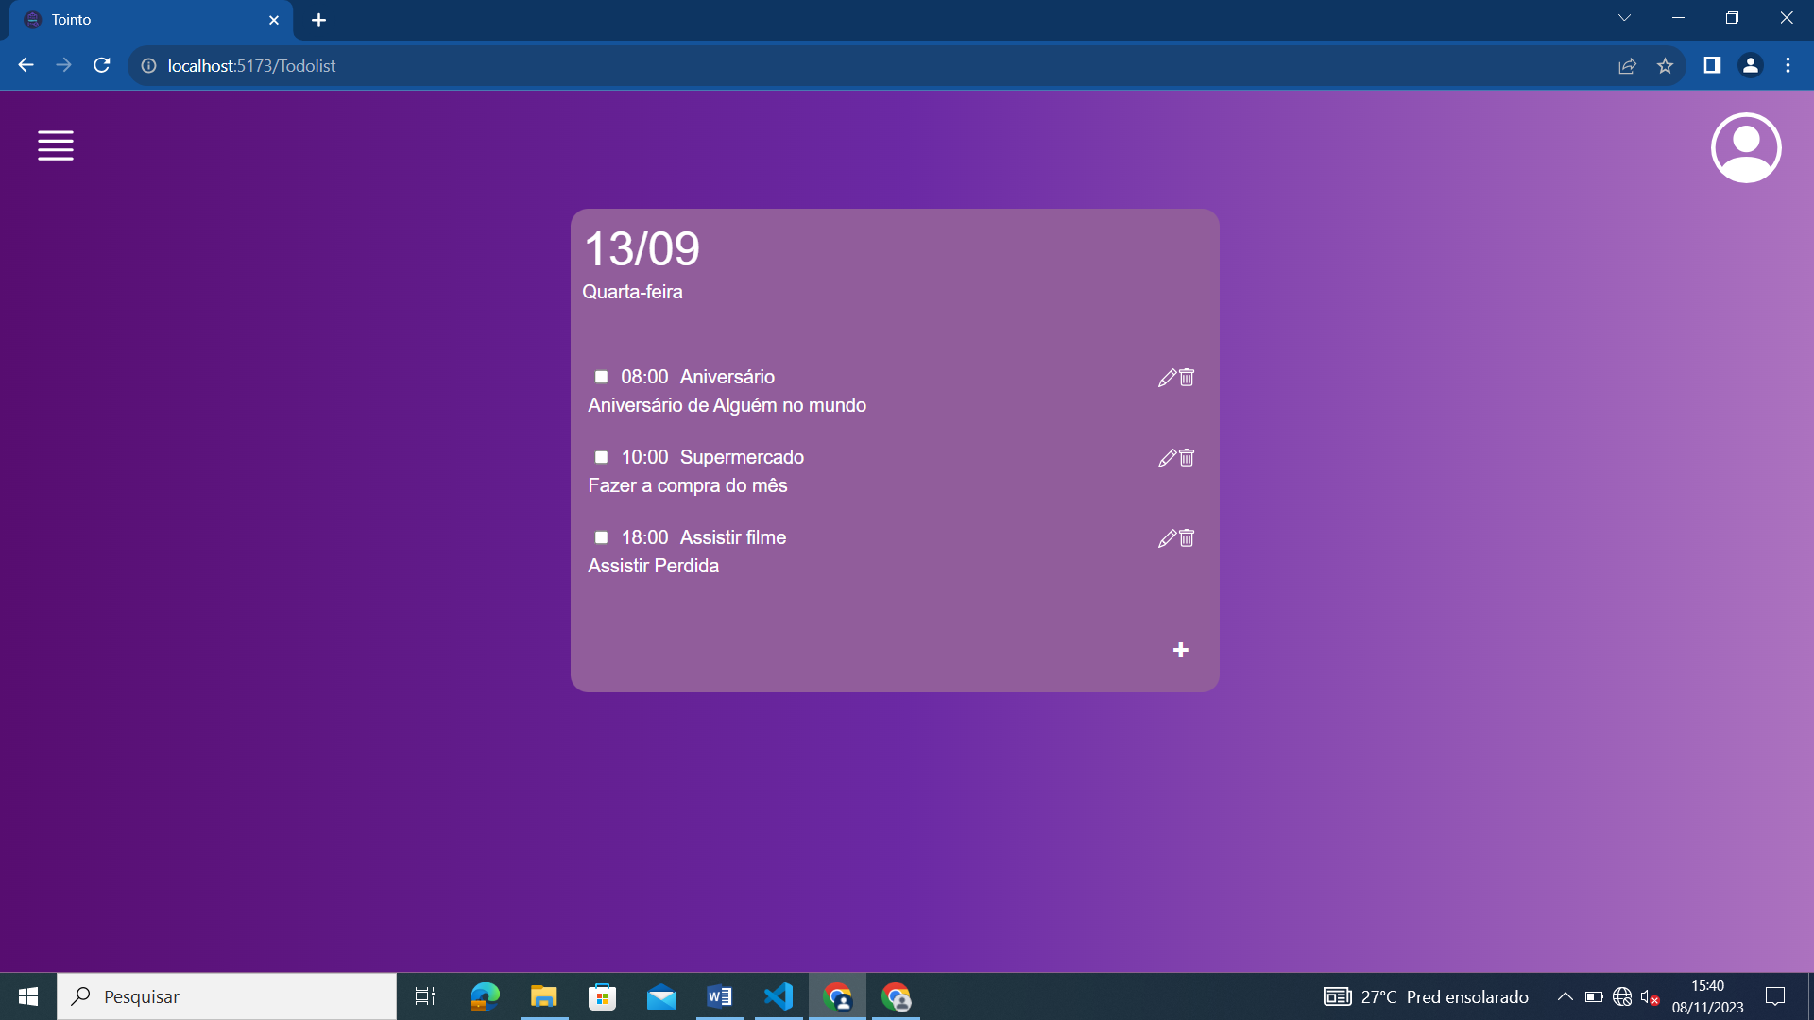

Nesse botão o usuário poderá adicionar mais tarefas a essa página.

As tarefas criadas pelo usuário aparecerão para ele com todas as informações

O usuário poderá marcar como concluída suas tarefas.

O To Do list irá mostrar a data selecionada no calendário.

O usuário pode editar ou excluir suas tarefas

10- Página do **Adicionar Tarefa**

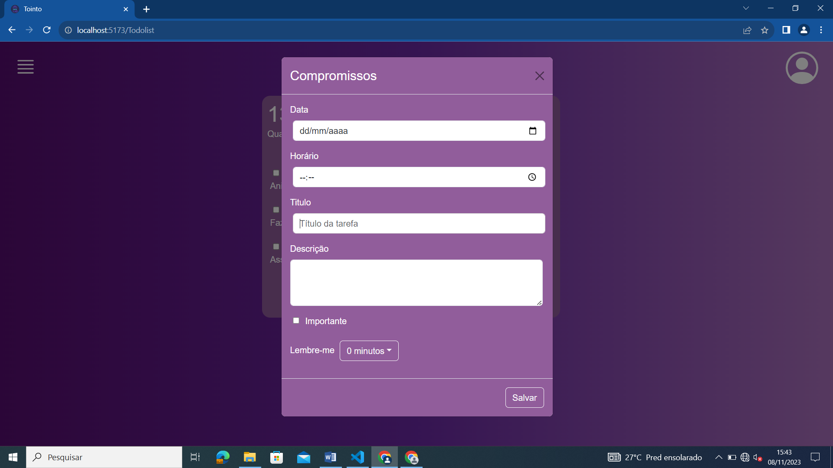

Aqui o usuário poderá salvar suas tarefas na página de To Do list

Aqui o usuário poderá escolher quanto tempo antes ele vai querer ser avisado daquela tarefa

Nesse campo o usuário poderá marcar sua tarefa como importante

Nessa página o usuário poderá criar suas tarefas e depois salvá-las.

11- Página do **Menu Lateral**

Ao clicar nesse botão, aparecerá a página de To do list com os compromissos do dia.

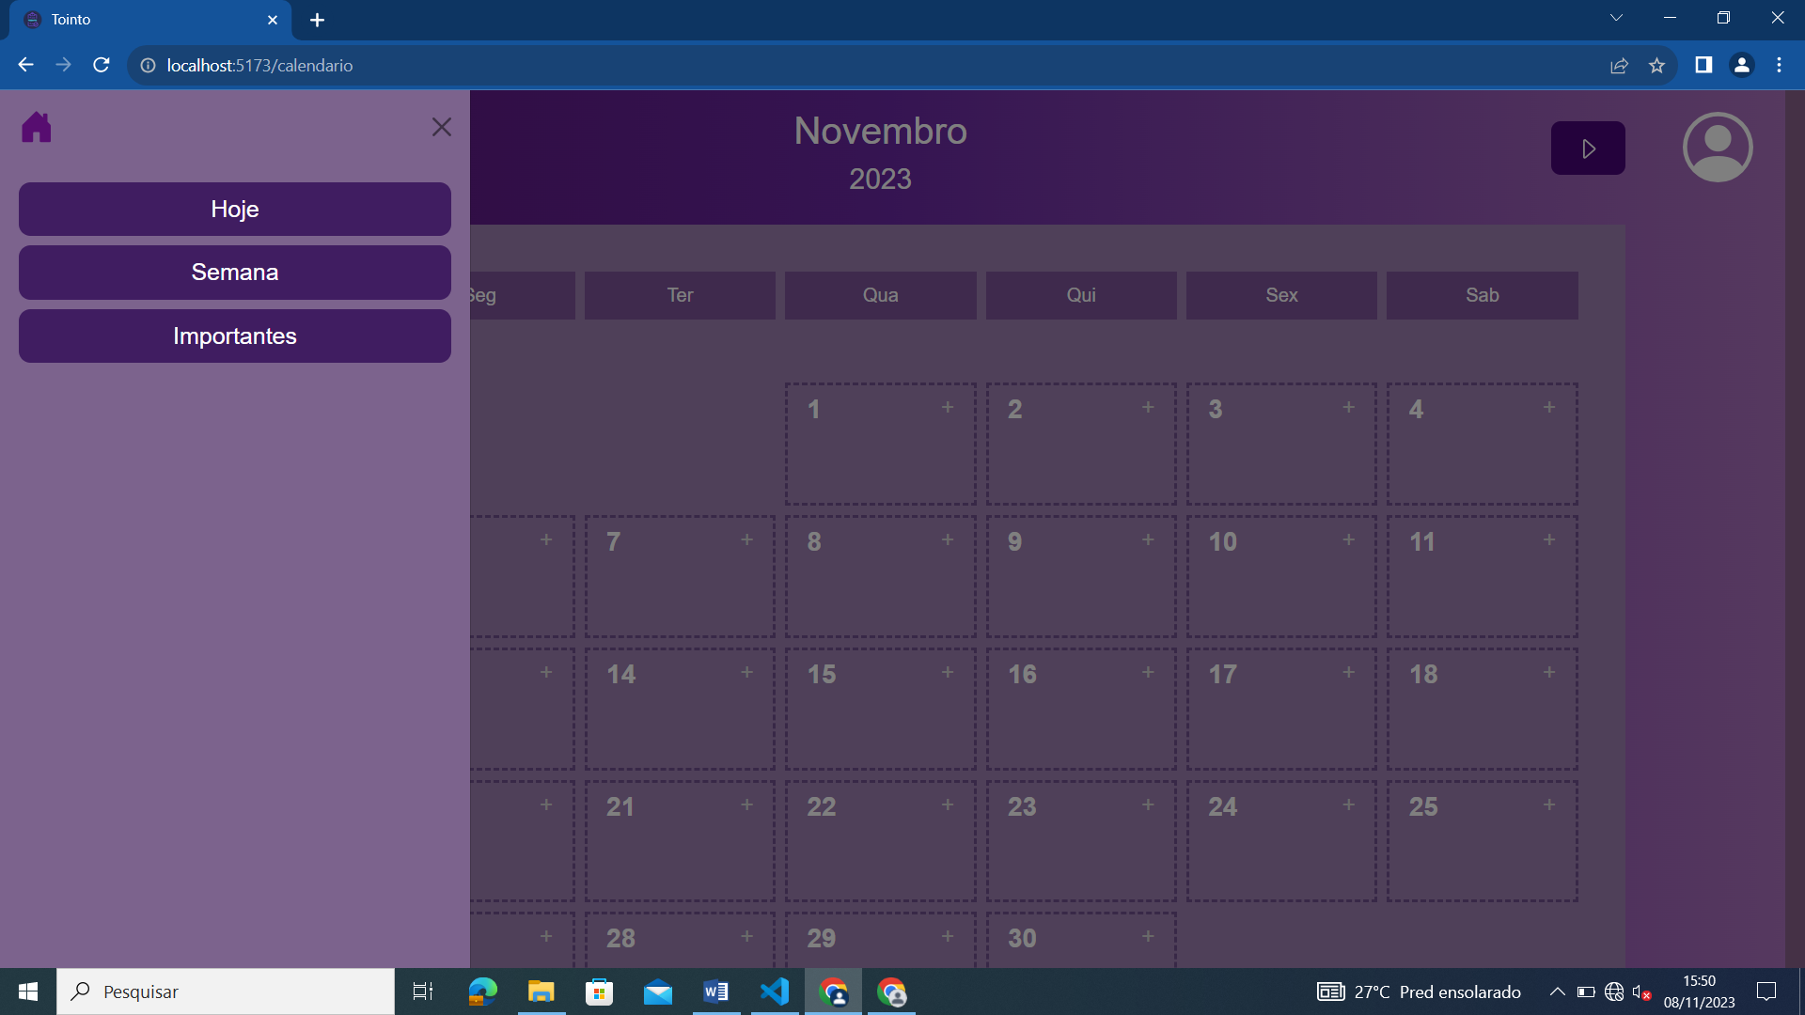

Ao clicar nesse botão de casa o usuário retornará a página do calendário

Ao clicar nesse botão, o usuário será levado a uma página do To do List com as tarefas que marcou como importante.

Ao clicar nesse botão, aparecerá o To do List com as suas tarefas da semana.

**Parte Funcional do Tointo Mobile**

1- Página inicial Tointo, **Login**

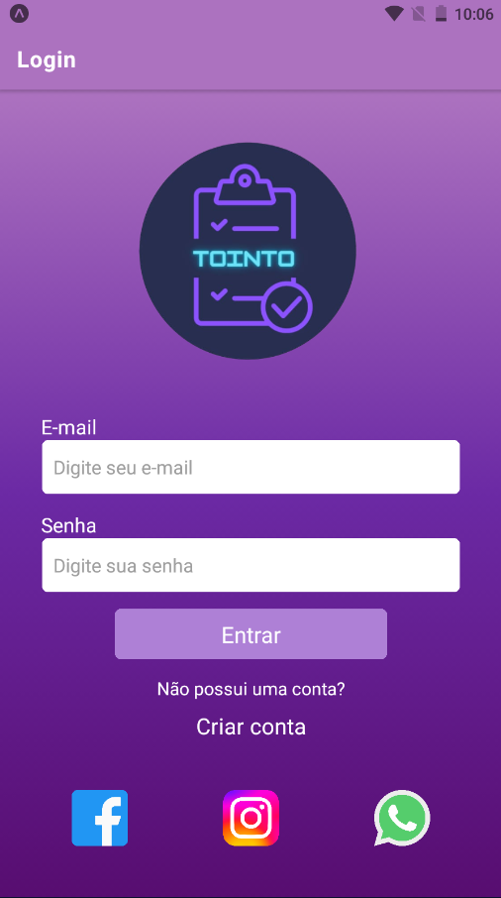

Após o usuário inserir seu e-mail e sua senha já cadastrados, irá clicar em entrar para ir ao seu calendário.

Se o usuário desejar, poderá acessar as redes socias do TOINTO pelos ícones abaixo.

Caso o usuário não possua um cadastro deverá criar um novo em Criar conta.

2- Página de **Cadastro**

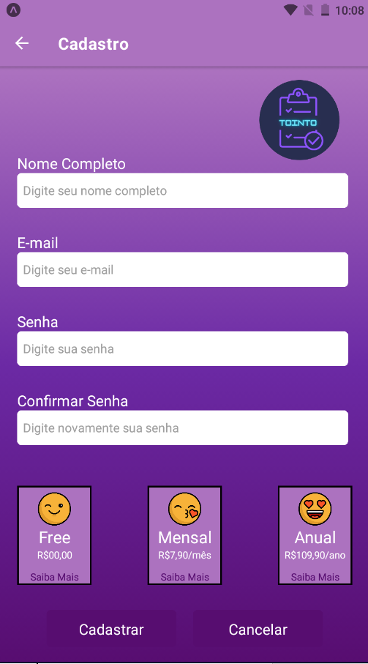

O usuário deverá escolher um plano; ao clicar em Saiba Mais poderá ver mais detalhes sobre o plano escolhido.

O usuário deverá colocar as suas informações nos campos adequados e depois clicar em cadastrar.

Ao clicar em cadastrar, caso o usuário escolha um plano será direcionado para a página de escolha da forma de pagamento, ao clicar em cancelar ele irá apagar as informações do formulário.

3 – Tela dos **Detalhes do Plano**

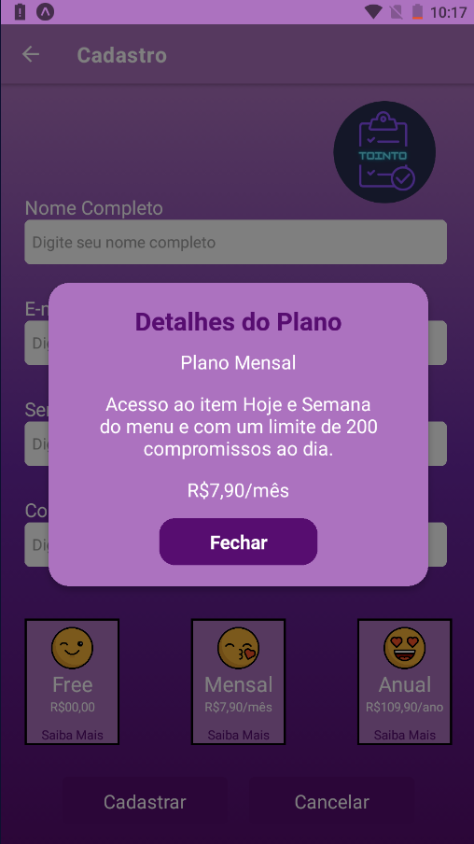

O usuário poderá ver os detalhes do plano escolhido, e ao clicar em fechar você retorna a página de cadastro.

4 – Tela da Escolha de **Forma de Pagamento**

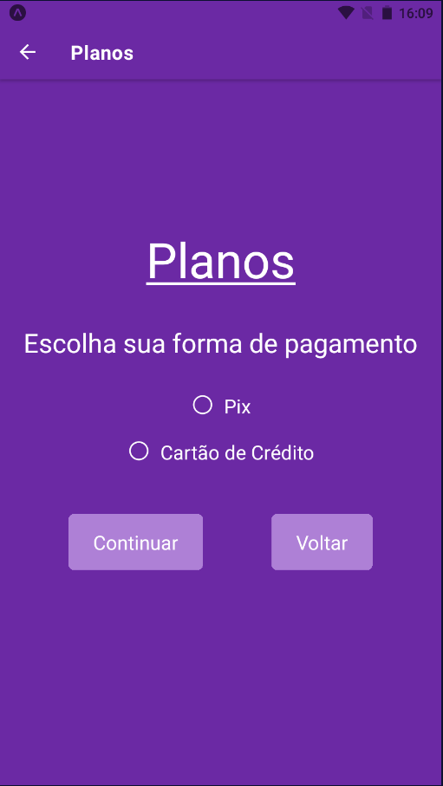

O usuário irá escolher apenas uma das formas de pagamento, sendo elas: pix ou cartão.

Ao escolher continuar, o usuário será direcionado para o calendário. Ao clicar em voltar, será direcionado para sua página anterior.

5- Tela do pagamento pelo **Pix**

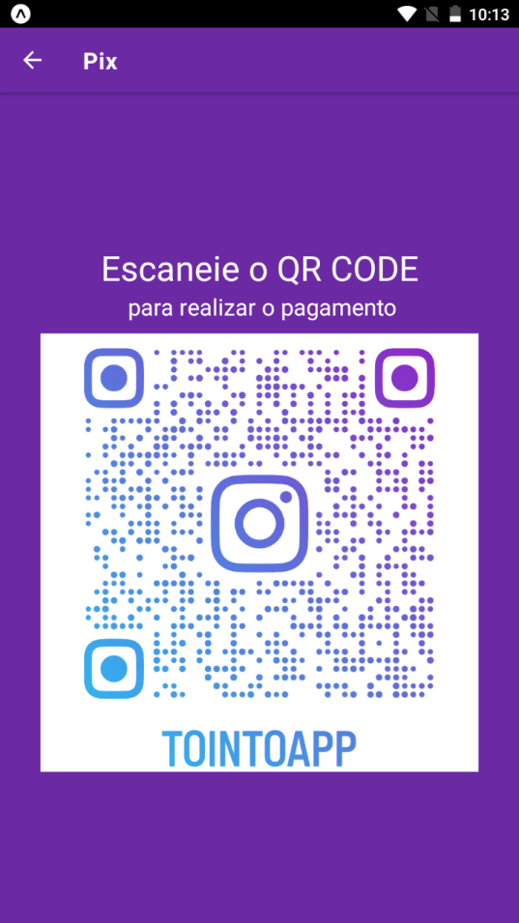

O usuário deverá escanear o Qr Code para realizar o pagamento. Quando o pagamento for confirmado e finalizado, o usuário poderá realizar o login para entrar no aplicativo.

6 – Tela do pagamento pelo **Cartão de Crédito**

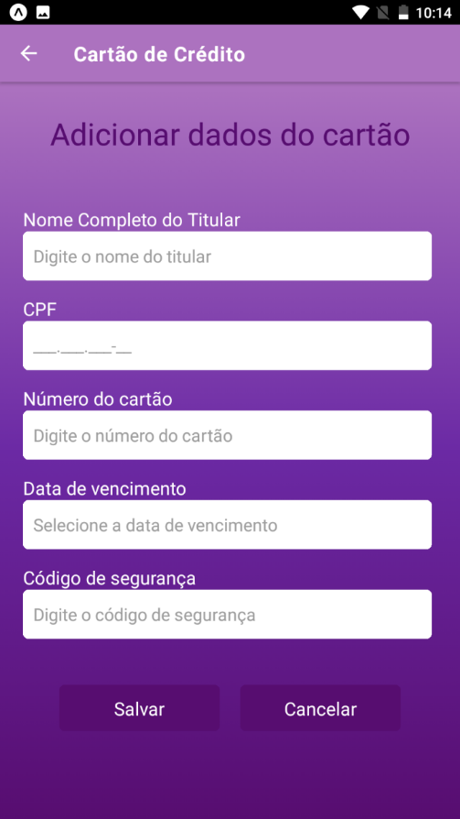

O usuário deverá preencher os campos adequados com suas informações.

Ao usuário clicar em salvar, com os campos preenchidos corretamente, o usuário finalizará a compra e será direcionado a página de login.

Ao usuário clicar no botão de cancelar, as informações digitadas nos campos serão apagadas.

7 – Tela do **Calendário**

6 – Tela do **Calendário**

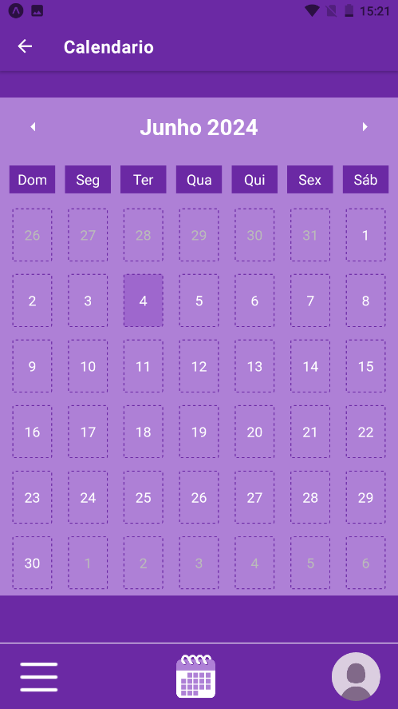

Ao clicar nessa seta, o usuário irá acessar o calendário do mês anterior.

Ao usuário selecionar algum dia do calendário, será direcionado para a tela de To do List.

Ao clicar no calendário, o usuário será direcionado para a tela do calendário.

Ao clicar nessa seta, o usuário irá acessar o calendário do próximo mês.

Ao clicar nas três barras, o usuário será direcionado a uma página com o hoje, semana e importantes.

Temos um Menu fixo

Ao clicar no ícone de foto de perfil, o usuário poderá acessar seu perfil.

5 - Tela do **To do List**

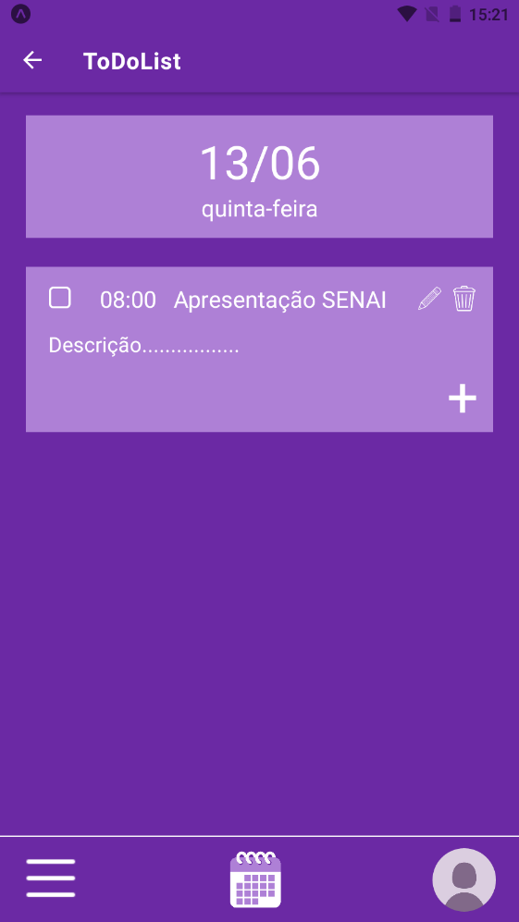

Ao clicar em + o usuário será direcionado para a página de compromissos.

Aparecerá o dia conforme o escolhido pelo usuário na página do calendário.

Ao clicar no lápis o usuário poderá editar o compromisso, e, ao clicar no lixo poderá excluir.

O usuário poderá deixar a tarefa como realizada ao clicar no checklist.

6 – Tela do **Compromissos**

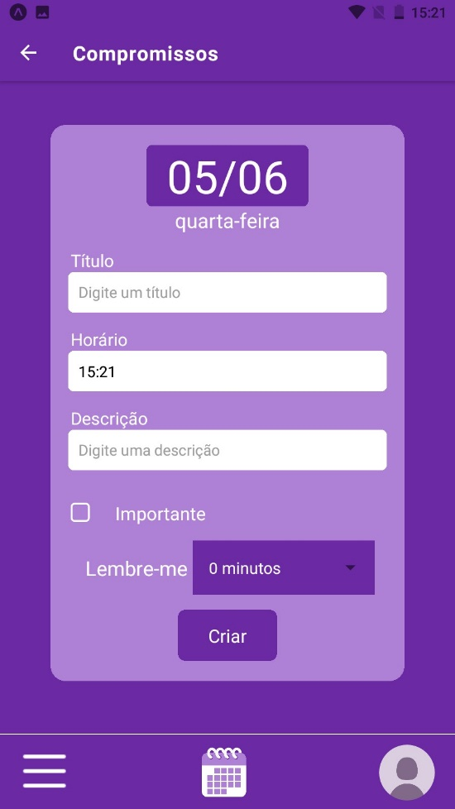

Ao usuário clicar em criar, o compromisso será adicionado na página de To do List, e caso necessário, na página de hoje, semana e importante.

O usuário poderá adicionar um título, horário e até mesmo uma descrição de sua tarefa, preenchendo os campos.

Aparecerá o dia conforme o escolhido pelo usuário na página do calendário.

O usuário poderá selecionar o checklist para informar que o compromisso é importante.

Aqui o usuário poderá escolher o tempo que gostaria de ser lembrado em relação a seu compromisso.